**奥迪E5 Sportback搭载EC智能调光天幕正式上市**

奥迪E5Sportback，在9月16日召开上市发布会。E5 Sportback从百年豪华积淀中重获新生，用前瞻美学与科技进取，在纯电领域全新出发。这款被寄予厚望的品牌首发车型，搭载了光羿科技的电致变色（EC）智能调光天幕。

2.002m²超大面积，5档明暗调节，有效过滤99.99%紫外线和99.5%强光，EC智能调光天幕为奥迪带来卓越不凡的智能豪华出行体验。

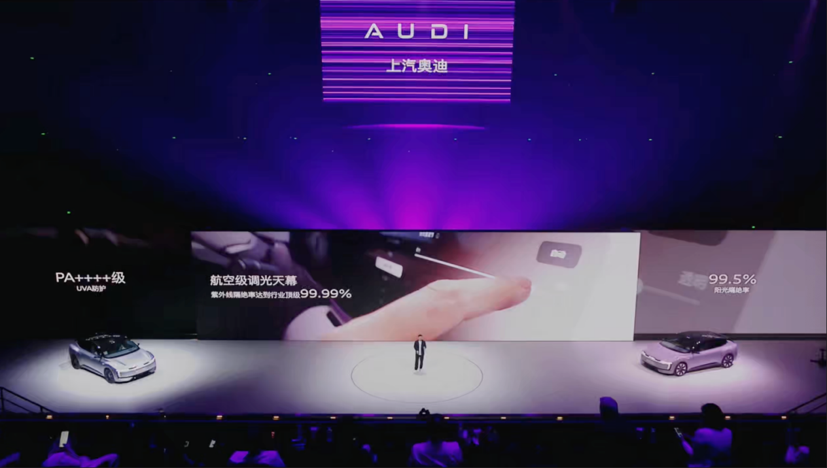

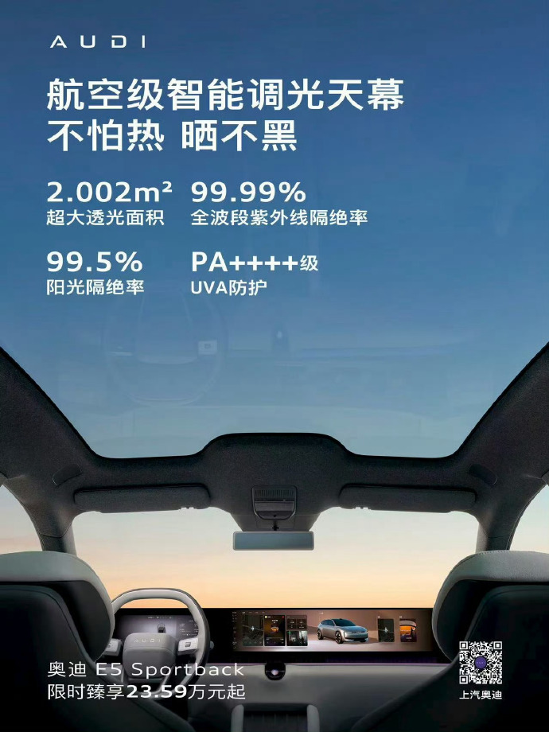

**再添「豪华品牌」，EC调光产品向更广阔市场普及**

2005年，EC调光技术最早应用于法拉利Superamerica敞篷跑车的挡风玻和顶棚玻璃，且全球限量 。

2017年，中国新能源汽车浪潮兴起，光羿全自研的EC技术恰逢其时，解决了之前的技术难题，完成了汽车调光产品定义并逐步量产。比亚迪、蔚来、极氪、阿维塔等新势力品牌率先将EC调光天幕用于最新的车型。

现在，奥迪E5Sportback代表的豪华品牌也将EC调光技术在高配车型中标配给用户，汽车调光产品将面向更广阔的市场普及。

这一切的发生，不再仅依靠主机厂少数决策者们的前瞻思维，也是更多的汽车消费者们发出的声音被听见——开阔的天幕视野加上防晒隔热的乘坐体验，光羿将不断为汽车消费者们带来舒适又高级的座舱光线氛围。